ValidationStage
메뉴얼
모션(선형 스테이지 + 헥사포드) · 프로브 · 비전 보정 샘플 프로그램 | DLL v1.0.0.0

목차
1. 화면 구성 3
2. 기본 사용 순서 4
3. 영역별 버튼 5
3.1 A. 선형 스테이지 (X, Y, Z) 5
3.2 B. 헥사포드 (TX, TY, TZ) 6
3.3 C. 속도 · 정지 · 비전 7
3.4 D. 프로브 7
3.5 E. 로그 8
4. 좌표계 관리 창 (헥사포드 [좌표계]) 9
5. 3D 보기 창 (헥사포드 [3D 보기]) 11

1. 화면 구성
메인 화면은 다섯 영역(A~E)으로 나뉩니다. 단위는 X, Y, Z = µm, TX, TY, TZ = arcmin 입니다.
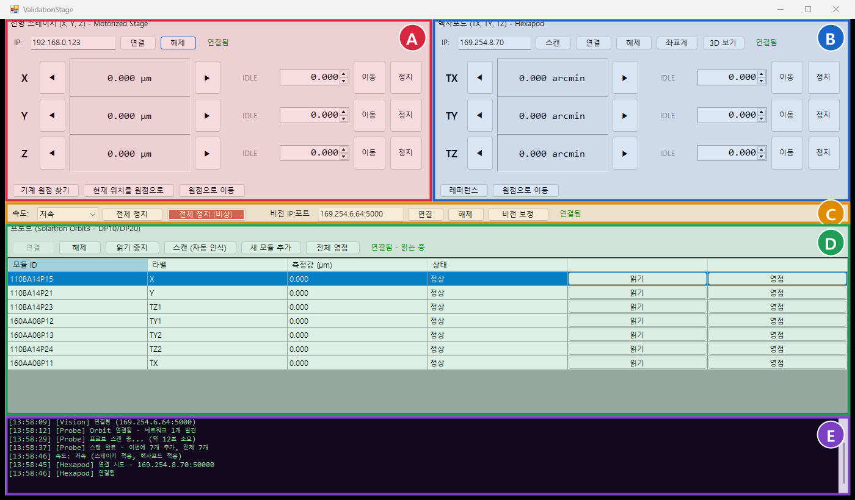
그림 1. 메인 화면 구성
영역 | 이름 | 하는 일
A | 선형 스테이지 | X, Y, Z 축 연결, 조그, 절대 이동, 정지, 원점 (단위 µm)
B | 헥사포드 | TX, TY, TZ 축 연결, 조그, 절대 이동, 정지, 레퍼런스, 좌표계, 3D 보기 (단위 arcmin)
C | 속도 · 정지 · 비전 | 공용 속도 선택, 전체 정지 / 비상 정지, 비전 연결과 비전 보정
D | 프로브 | Solartron 프로브 연결, 모듈 찾기, 측정값 표시, 영점
E | 로그 | 모든 장비의 진행 상황과 오류 메시지 (시간 순)

2. 기본 사용 순서
- 스테이지 연결 - A 영역 IP 확인 후 [연결]버튼을 클릭 합니다. 연결 후 속도는 자동으로 '저속'이 됩니다.
- 헥사포드 연결 - B 영역 IP 확인 후 [연결]버튼을 클릭 합니다. (IP를 모르면 [스캔]). 레퍼런스를 묻는 창이 뜨면 주변을 확인하고 [확인]을 누르면 자동으로 원점을 찾습니다. 연결 후 속도는 자동으로 ‘저속’이 됩니다.
- 스테이지 원점 - 선형 스테이지의 기계 원점을 찾습니다.
- 프로브 연결 - D 영역 [연결]버튼을 클릭 합니다. 초기에 프로브를 연결하거나 표가 비어 있으면 [스캔 (자동 인식)] (약 12초). 라벨을 선택하고 입력하면 라벨을 수정할 수 있습니다.
- 조작 - ◀ / ▶ 를 누르고 있으면 이동, 떼면 정지. 정확한 위치는 목표값 입력 후 [이동]버튼을 클릭 합니다.
- 비전 보정 - C 영역 비전 IP와 Port 입력 후 [연결]버튼을 클릭 합니다. 그 이후 [비전 보정] 클릭 시 Offset값만큼 모션 보정이 됩니다.
- 종료 - 창을 닫으면 모든 장비 연결이 해제됩니다.
비상 시
C 영역의 빨간 [전체 정지 (비상)] 버튼을 누르세요. 모든 축이 즉시 멈추게 됩니다.

3. 영역별 버튼

3.1 A. 선형 스테이지 (X, Y, Z)
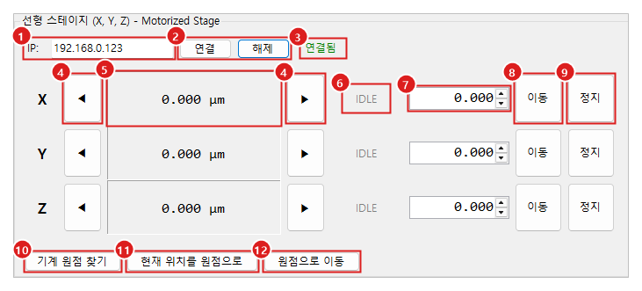
그림 2. 선형 스테이지 영역 (Y, Z 줄도 X 줄과 같음)
번호 | 이름 | 기능
① | IP 입력칸 | 스테이지 컨트롤러 주소
② | [연결] / [해제] | 스테이지 연결 / 연결 해제
③ | 연결 상태 | 연결 안됨 / 연결 중... / 연결됨 / 연결 실패 상태 표시
④ | ◀ / ▶ (조그) | 누르고 있는 동안 이동, 떼면 정지
⑤ | 현재 위치 | 현재 위치 (µm)
⑥ | 축 상태 | IDLE / MOVING / LIMIT / ALARM 상태 표시
⑦ | 목표 위치 입력 | 절대 이동 목표값 (µm)
⑧ | [이동] | 입력한 위치로 이동
⑨ | [정지] | 해당 축 정지
⑩ | [기계 원점 찾기] | X, Y, Z의 원점을 찾음
⑪ | [현재 위치를 원점으로] | 현재 X, Y, Z 위치를 0으로 설정
⑫ | [원점으로 이동] | X, Y, Z를 0 위치로 이동

3.2 B. 헥사포드 (TX, TY, TZ)
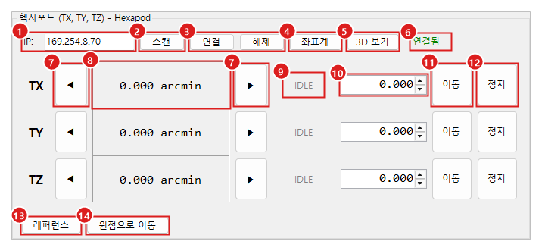
그림 3. 헥사포드 영역 (TY, TZ 줄도 TX 줄과 같음)
번호 | 이름 | 기능
① | IP 입력칸 | 헥사포드 컨트롤러 IP
② | [스캔] | PI 컨트롤러의 IP를 찾아 IP 입력칸에 자동으로 입력
③ | [연결] / [해제] | 헥사포드 연결 / 연결 해제
④ | [좌표계] | 좌표계 관리 창 열기
⑤ | [3D 보기] | 헥사포드 3D 자세 보기 창 열기
⑥ | 연결 상태 | 연결 안됨 / 연결됨 표시
⑦ | ◀ / ▶ (조그) | 누르고 있는 동안 이동, 떼면 정지
⑧ | 현재 위치 | 현재 각도 (arcmin) 표시
⑨ | 축 상태 | IDLE / MOVING / LIMIT / ALARM 상태 표시
⑩ | 목표 위치 입력 | 절대 이동 목표값 (arcmin)
⑪ | [이동] | 입력한 각도로 이동
⑫ | [정지] | 해당 축 정지
⑬ | [레퍼런스] | 헥사포드 기준 위치 잡기
⑭ | [원점으로 이동] | TX, TY, TZ를 0 위치로 이동

3.3 C. 속도 · 정지 · 비전
그림 4. 속도 · 정지 · 비전 줄
번호 | 이름 | 기능
① | 속도 | 저속 / 중속 / 고속 - 스테이지와 헥사포드에 함께 적용
② | [전체 정지] | 모든 축 감속 정지
③ | [전체 정지 (비상)] | 모든 축 즉시 정지
④ | 비전 IP:포트 | 비전 프로그램 주소
⑤ | [연결] / [해제] | 비전 프로그램 연결 / 연결 해제
⑥ | [비전 보정] | 비전 오프셋만큼 보정 이동
⑦ | 비전 연결 상태 | 연결 안됨 / 연결 중... / 연결됨 / 연결 실패 상태 표시

[비전 보정] 동작
비전 프로그램에 R_S명령어를 이용하여 응답 받은 A_R 데이터에서 마크의 오프셋 값(X, Y, Z, TX, TY, TZ)을 로그에 표시하고, 현재 위치에서 그만큼 바로 보정 이동합니다.
X, Y, Z는 스테이지, TX, TY, TZ는 헥사포드가 동시에 움직이며, 연결되지 않은 장비는 건너뜁니다.

3.4 D. 프로브
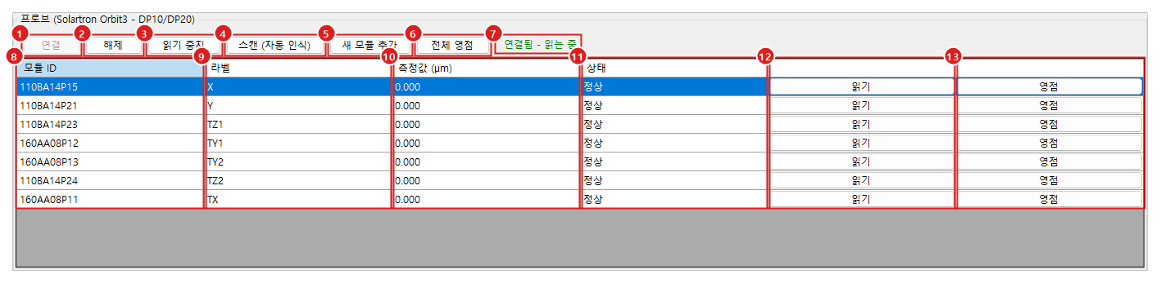
그림 5. 프로브 영역
번호 | 이름 | 기능
① | [연결] | Orbit 컨트롤러 연결 + 연속 읽기 시작
② | [해제] | 연결 해제
③ | [읽기 시작] / [읽기 중지] | 연속 읽기(0.3초 주기) 켜기 / 끄기
④ | [스캔 (자동 인식)] | 연결된 프로브 모듈 찾기 (약 12초)
⑤ | [새 모듈 추가] | 한 번도 등록된 적 없는 모듈 추가, 클릭 후 프로브 측정 값이 변경되면 자동으로 해당 모듈 추가
⑥ | [전체 영점] | 모든 프로브의 현재 값을 0으로
⑦ | 연결 / 읽기 상태 | 연결됨 - 읽는 중 / 읽기 중지 / 통신 오류로 읽기 중지
⑧ | 모듈 ID | 프로브 모듈의 고유 번호
⑨ | 라벨 | 프로브 이름. 선택 후 사용자가 변경 가능.
⑩ | 측정값 (µm) | 현재 측정값 표시
⑪ | 상태 | 정상 / 오류: ... / 읽기 중지 / 개별 읽기 상태 표시
⑫ | [읽기] | 해당 프로브만 한 번 읽기
⑬ | [영점] | 해당 프로브만 영점

프로브 구분
표의 줄 순서는 모듈이 발견된 순서라 실행할 때마다 달라질 수 있습니다. 프로브는 라벨 또는 모듈 ID로 구분하세요.
케이블이 빠졌을 때
통신 오류가 나면 연속 읽기가 자동으로 멈추고(상태: 통신 오류로 읽기 중지), 오류 내용이 로그에 표시됩니다.
케이블을 다시 연결한 뒤 [읽기 시작]을 누르면 다시 읽습니다.

3.5 E. 로그
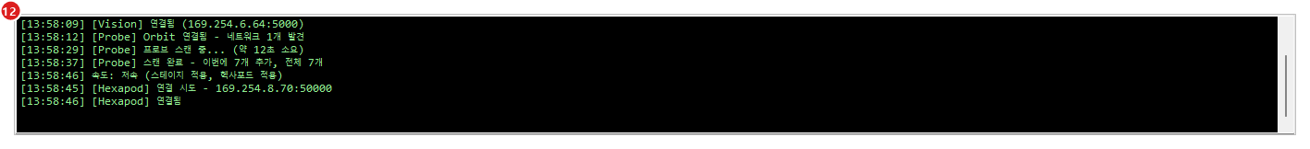
그림 6. 로그 창
연결, 이동, 보정, 오류 등 모든 진행 상황이 시간과 함께 표시됩니다. 동작이 안 될 때는 먼저 로그를 확인하세요.

4. 좌표계 관리 창 (헥사포드 [좌표계])
헥사포드 좌표계를 보고, 만들고, 활성화하고, 삭제하는 창입니다. PI PIMikroMove의 좌표계 설정 화면과 같은 구성입니다.
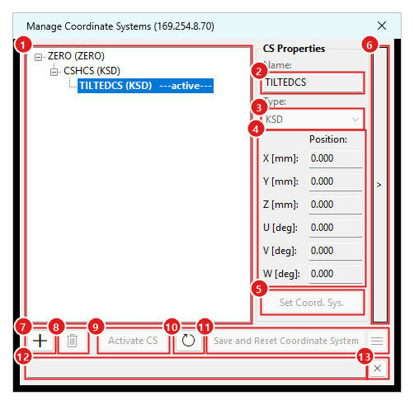
그림 7. 좌표계 관리 창
번호 | 이름 | 기능
① | 좌표계 목록 | 좌표계 계층 (이름 (종류))
② | Name | 좌표계 이름
③ | Type | 좌표계 종류 (KSD / KST / KSW)
④ | Position | X, Y, Z [mm] / U, V, W [deg]
⑤ | [Set Coord. Sys.] | 새 좌표계 만들기 / 선택한 좌표계 다시 정의
⑥ | [>] | 추가 속성 보기
⑦ | [+] | 새 좌표계 입력 시작
⑧ | 휴지통 | 선택한 좌표계 삭제
⑨ | [Activate CS] | 선택한 좌표계를 활성화
⑩ | 새로고침 | 목록을 컨트롤러에서 다시 읽음
⑪ | [Save and Reset ...] / ☰ | 지원하지 않음 (비활성)
⑫ | 메시지 줄 | 진행 결과·오류 안내
⑬ | X | 메시지 지우기

주의
[Activate CS]로 좌표계를 바꾸면 헥사포드는 움직이지 않지만, 메인 화면의 위치 값과 [원점으로 이동]의 0 위치가 바뀝니다.

5. 3D 보기 창 (헥사포드 [3D 보기])
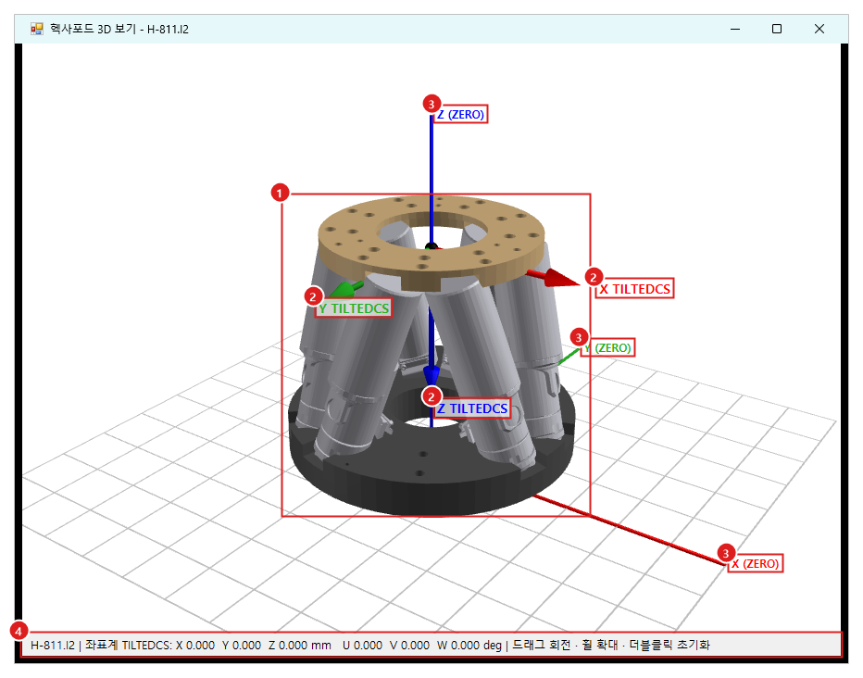
그림 8. 헥사포드 3D 보기 창
번호 | 이름 | 기능
① | 3D 화면 | 헥사포드의 현재 자세를 실시간으로 표시
② | 플랫폼 축 | 활성 좌표계 축 (예: TILTEDCS)
③ | 바닥 축 | 기준 좌표계(ZERO) 축
④ | 상태 줄 | 모델명, 활성 좌표계, 현재 위치

